课题组成员简介
姓名 | 丁洪 | 职称 | 幼儿园二级
教龄 | 11年 | 职务 | 年级组长
研究专长 | 美术 | 学历 | 本科
个  人  简  历 | 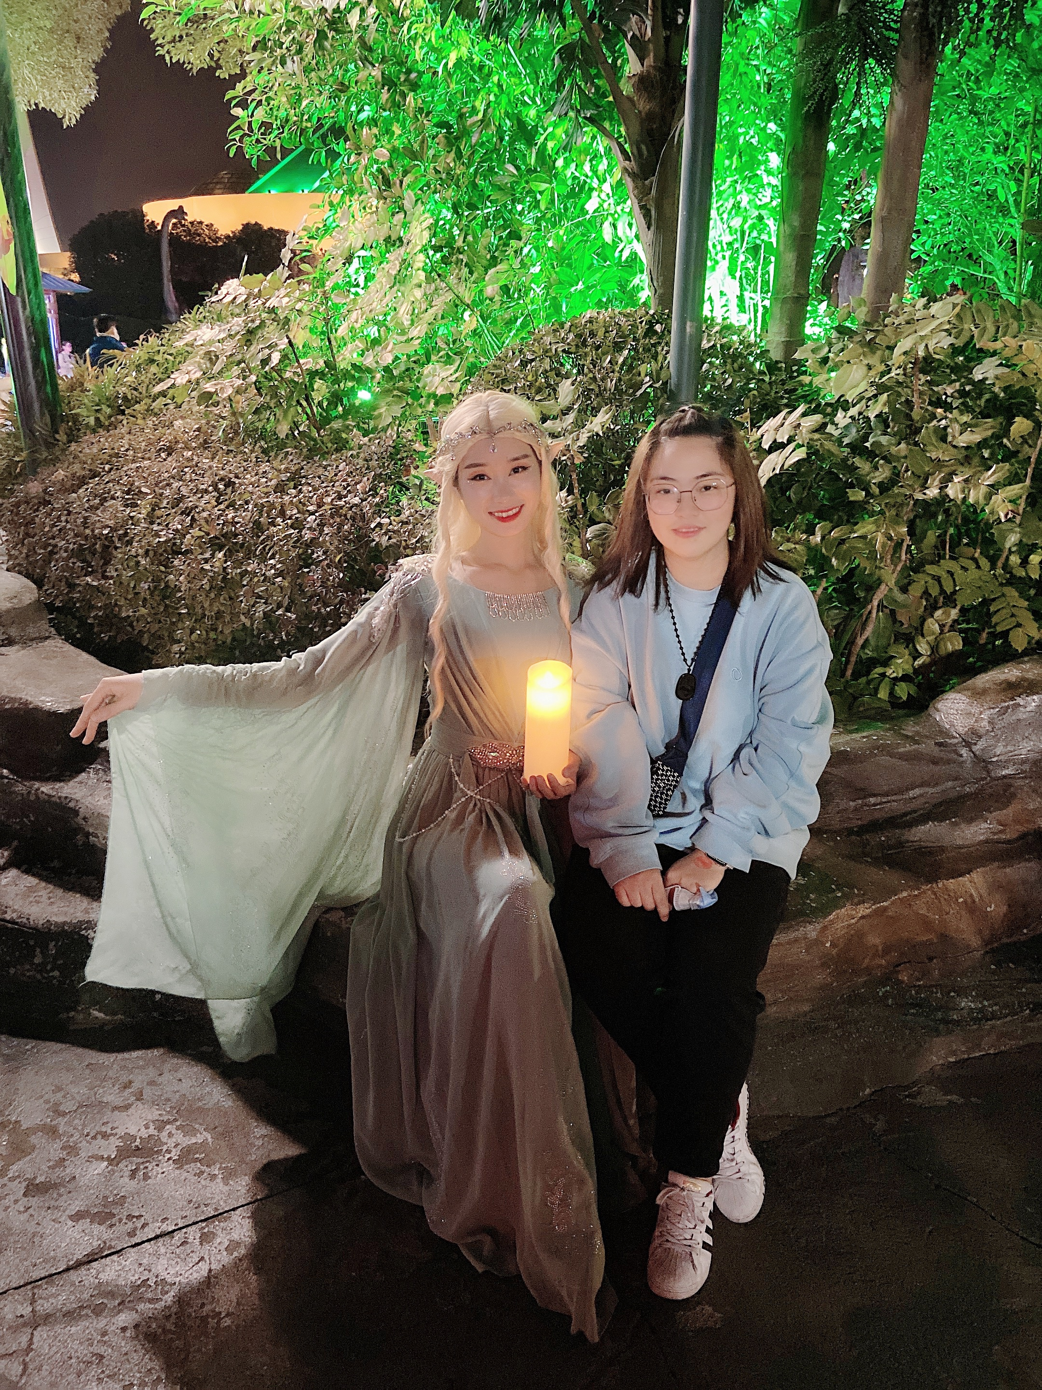  “谁爱孩子，孩子就爱她，只有用爱才能教育孩子。”这是我经常说的话。我是这样说的，也是这样做的。我的爱是公平的，我把每一份爱都公平的洒向每一个孩子，用这份真诚的爱深深地去感染每一个孩子幼小的心灵。  每学期初，我都会从孩子兴趣点入手，精心的为幼儿创设充满童趣、情趣，充满交流和互动气息的、丰富多彩的物质环境。将室内外环境布置成各个区域，对于活动区的材料，都是细心制作。看着孩子在班级小天地里孩子们有探索、有感受、有交流、有表达，孩子们开心，我很开心。

